¿Qué es un usuario root en Linux? ¿Por qué Ubuntu no me deja establecer la contraseña durante la instalación?

* El usuario root en GNU/Linux es el usuario que tiene acceso administrativo al sistema. Los usuarios normales no tienen este acceso por razones de seguridad.

¿Por qué Ubuntu no me deja establecer la contraseña durante la instalación?

* 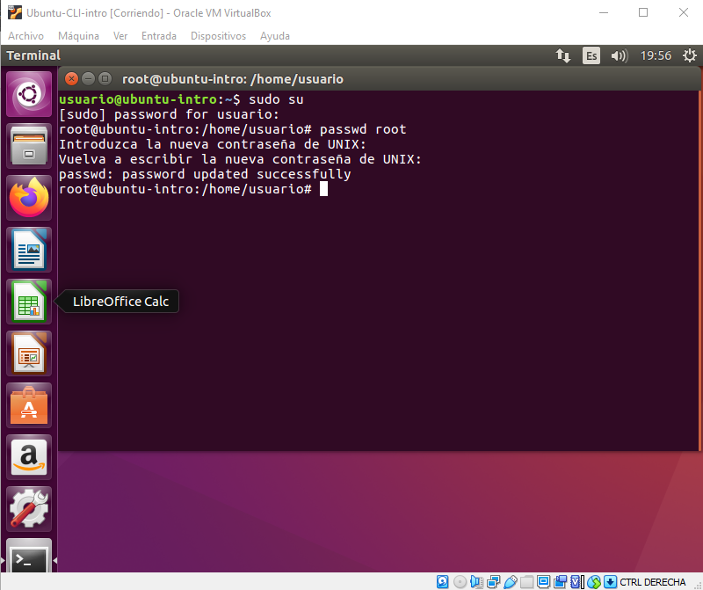Porque esta puede ser asignada más adelante a algún usuario en específico.